Activité : la drépanocytose, une maladie génétique

Suzanne désire avoir un enfant avec Antoine. Comme il existe de nombreux cas de drépanocytose dans la famille de Suzanne, le couple se rend en consultation de conseil génétique afin de déterminer le risque pour leur enfant à naître d’être atteint de drépanocytose.

Vous êtes médecin généticien et vous recevez le couple.

1. Dans un premier temps expliquez-leur clairement les manifestations de la maladie aux différentes échelles du phénotype.

Rappel :
Phénotype = ensemble des caractères observables d’un individu.
Le phénotype peut se définir à trois échelles : le niveau de l’organisme ou macroscopique, le niveau cellulaire et le niveau moléculaire (celui des protéines).

2. Expliquez ensuite au couple pourquoi cette maladie est héréditaire

3. Enfin déterminer le risque pour un éventuel enfant du couple d’être atteint de la maladie. Si ce risque est trop important, proposez une solution aux futurs parents.

Vous écrirez le dialogue qui se déroule entre vous-même, médecin généticien, et le couple.

Doc 1 Les signes cliniques de la drépanocytose :

Les patients qui sont atteints par cette maladie présentent plusieurs symptômes. Ils sont atteints d’une anémie* chronique grave. Leurs articulations sont régulièrement douloureuses et ils se sentent souvent fatigués et ont une tendance à l’essoufflement.
*L’anémie (an : sans ; Haima : sang) est une réduction de la capacité du sang à transporter le dioxygène en quantité suffisante.

Comparaison du phénotype cellulaire et moléculaire d’un malade et d’un individu sain
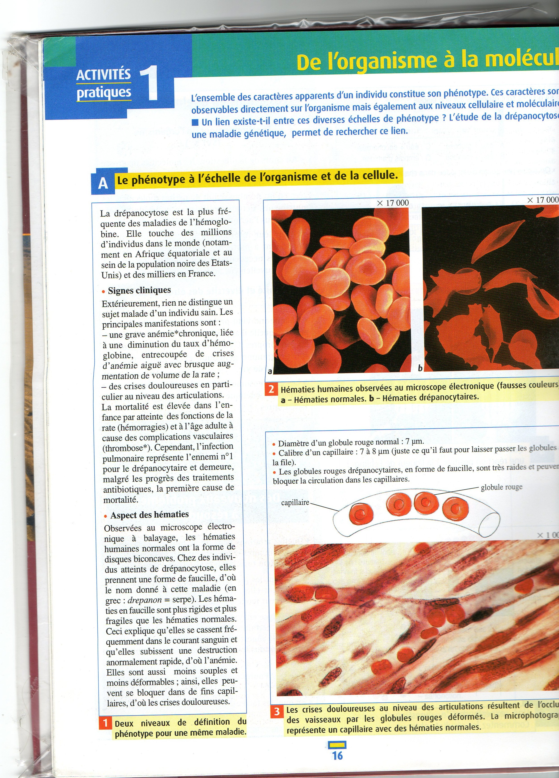
Hématies humaines observées au microscope électronique. a : hématies d’un individu sain. b : hématies d’un individu malade

Hématies humaines d’un individu sain dans des capillaires sanguins

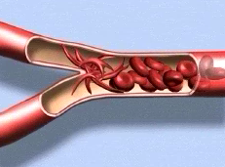
Doc c: Schéma de l’occlusion capillaire pouvant se produire dans les capillaires des articulations d’individus malades

*Hématie (du grec erythros : rouge et kutos : cellule) : chez les Mammifères, c'est une cellule dont le cytoplasme est riche en hémoglobine* (synonymes : érythrocyte, globule rouge).
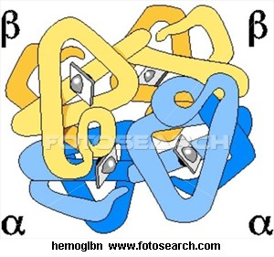
*Hémoglobine : protéine contenue dans les globules rouges dont la fonction principale est le transport de dioxygène. Elle est constituée de quatre chaînes identiques deux à deux : deux chaînes α de 141 acides aminés chacune et de deux chaînes β de 146 acides aminés.
Structure de l’hémoglobine

Observation au MET d’une hématie d’un individu sain et d’un individu malade
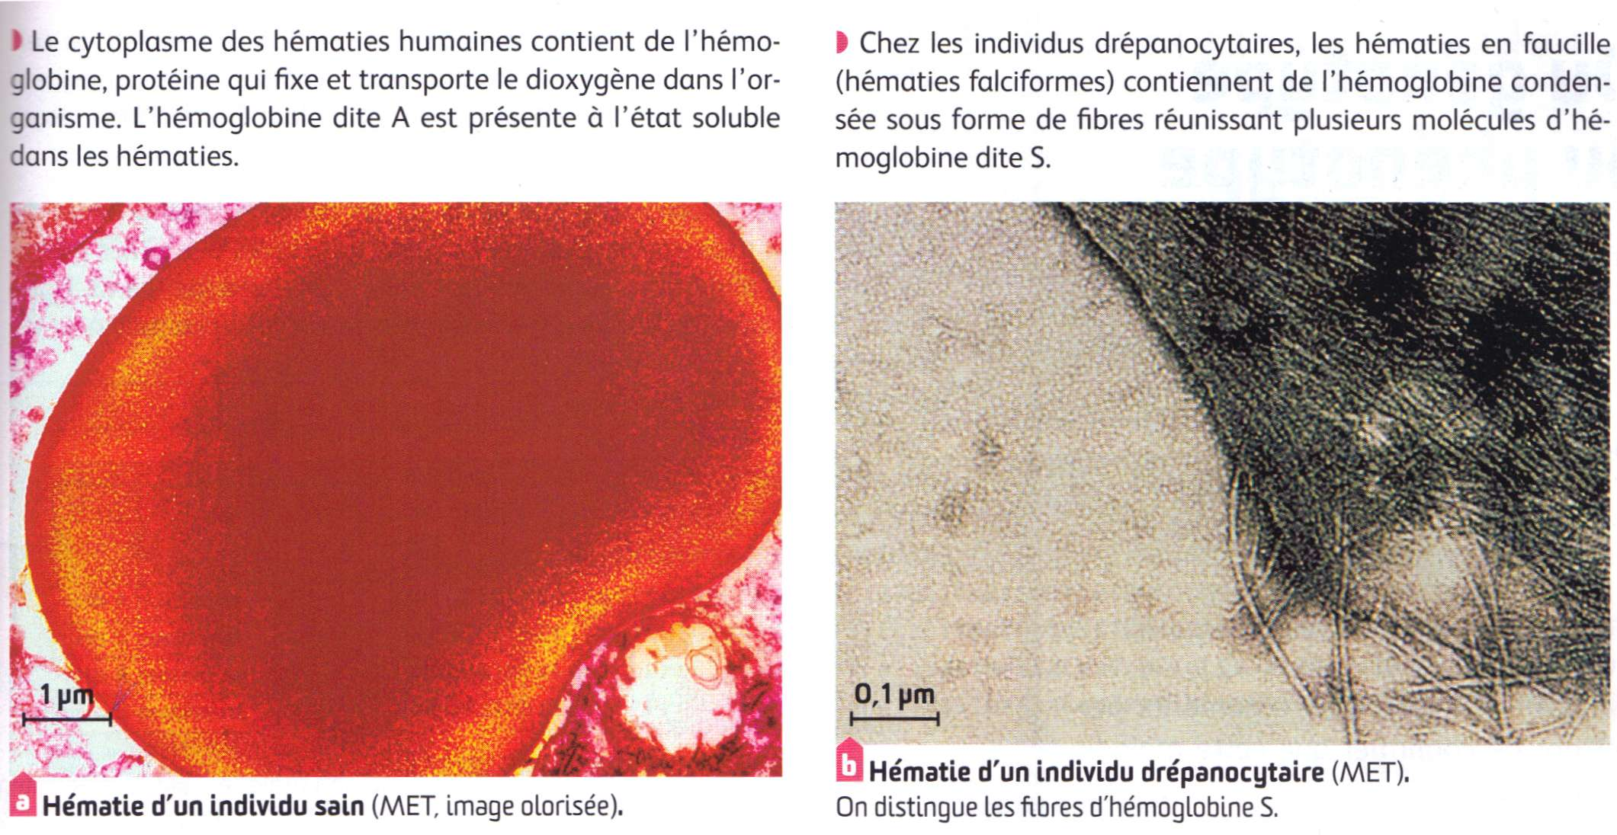
L’hémoglobine S a tendance à se polymériser, ce qui forme les fibres visibles sur le document ci-dessus. Ces fibres déforment alors les hématies du malade.
NB : Les hématies en faucille sont fragilisées et davantage détruites que les hématies d’un individu sain.

Doc 2 : Comparaison du gène de la chaine bêta de l’hémoglobine chez un individu sain et chez un individu drépanocytaire avec Anagène

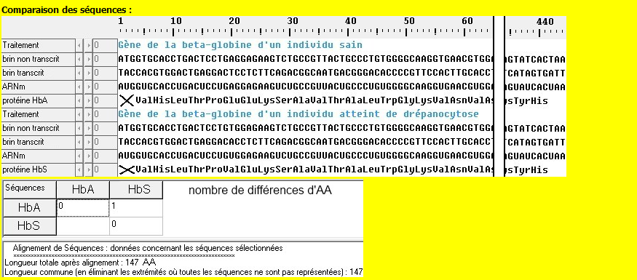

Doc 3 : Utilisation du logiciel Libmol afin de comparer la structure moléculaire de l’hémoglobine d’un individu sain et d’un individu malade

Ouvrir le logiciel Libmol en ligne puis, dans « Rechercher dans la librairie de molécules » taper « hémoglobine » et ouvrir les fichiers:
- l’hémoglobine normale d’un individu sain : fichier Hémoglobine humaine désoxygénée 2HHB
- l’hémoglobine drépanocytaire nommée S d’un individu malade : fichier Hémoglobine drépanocytaire désoxygénée 1HBS
- deux hémoglobines S polymérisées: fichier Dimère d’hémoglobine drépanocytaire désoxygénée 2HBS
Utiliser les fonctionnalités du logiciel Libmol et sa fiche technique pour :
- comparer les hémoglobines HbA et HbS (nombre de chaînes, forme, localisation de l'acide aminé modifié, ...)
- montrer le rôle de l'acide aminé modifié dans la polymérisation des hémoglobines HbS

Doc 4 : La transmission héréditaire de la drépanocytose, une maladie monogénique récessive

Lors d’une consultation de conseil génétique, on commence par étudier l’arbre généalogique de la famille pour identifier s’il existe un risque d’avoir un enfant malade. Si ce risque existe on peut avoir recours à un dépistage génétique (pour identifier le génotype des futurs parents), par exemple par électrophorèse.
La drépanocytose est une maladie monogénique récessive. Un seul gène est impliqué dans la survenue de la maladie et il faut posséder 2 allèles mutés pour être malade.
Rappelons qu’un individu possède 2 allèles de chaque gène qui peuvent être identique (individu homozygote pour ce gène) ou différent (individu hétérozygote pour ce gène). Sur ces deux allèles, un allèle est hérité du père et l’autre de la mère.
Un individu hétérozygote est dit porteur sain, puisque il porte l’allèle délétère sans être atteint par la maladie
Arbre généalogique de Suzanne

Doc 5 : Protocole d’électrophorèse d’hémoglobines sur bande d’acétate permettant de révéler les phénotypes moléculaires et les génotypes de Suzanne et d’Antoine
En milieu basique, les protéines sont chargées négativement. Lorsqu’un mélange de protéines est soumis à un champ électrique, les protéines migrent à une distance caractéristique par rapport à la ligne de dépôt, en fonction de leur taille et de leur charge.
On réalise l’électrophorèse des hémoglobines extraites au préalable des globules rouges :
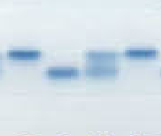
- HBA témoin (1)
- HBS témoin (2)
- Hémoglobines de Suzanne (3)
- Hémoglobines d’Antoine (4)

1
2
3
4

dépôt

Doc 6 : Echiquier de croisement permettant de déterminer les probabilités pour un couple d’avoir un enfant malade.
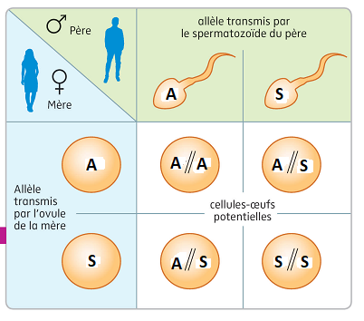
On représente en ligne et en colonnes es gamètes potentiellement produits par les futurs parents puis dans les cases du tableau les éventuelles cellules œufs qui en résultent. Chacune des cases de l’échiquier représente un évènement équiprobable.
Ici on a pris l’exemple d’un couple de porteurs sains .
Notations :

A : allèle codant pour la chaîne béta d’une hémoglobine normale
S : allèle codant pour la chaîne béta d’une hémoglobine drépanocytaire
Génotype des cellules œufs potentielles (allèle 1 // allèle 2)

Doc 7 : Le recours au Diagnostic Pré-Implantatoire

Le DPI consiste, au cours d’une procédure de Fécondation In Vitro à ne pas réimplanter dans l’utérus maternel les embryons porteurs d’une anomalie génétique grave.

